MA TRẬN và ĐỀ tin học trẻ tỉnh Quảng Trị
Mức độ  Nội dung kiến thức | Câu 1  (30 điểm) | Câu 2  (35 điểm) | Câu 3  (35 điểm)
Duyệt, số học
Sắp xếp, duyệt
Sắp xếp, duyệt

ĐỀ THI TIN HỌC TRẺ TỈNH QUẢNG TRỊ LẦN THỨ XX, NĂM-2018
KHỐI B (TRUNG HỌC CƠ SỞ)

ĐỀ CHÍNH THỨC
Thời gian làm bài: 120 phút, không kể thời gian giao đề
Ngày thi 18 tháng 7 năm 2018
TỔNG QUAN VỀ BÀI THI
Tên bài | File chương trình | File dữ liệu vào | File dữ liệu ra | Điểm
Khoảng cách di chuyển | DIS.PAS | DIS.INP | DIS.OUT | 20
Dãy phân số | PS.PAS | PS.INP | PS.OUT | 25
Số đẹp | BEAUTY.PAS | BEAUTY.INP | BEAUTY.OUT | 25
Thời gian thực hiện mỗi bộ test của chương trình không quá 1 giây.
Câu 1. Khoảng cách di chuyển
Một rô-bốt được điều khiển tự động bằng 4 loại lệnh kí hiệu W, S, E, N tương ứng di chuyển về các hướng Tây, Nam, Đông, Bắc một đơn vị khoảng cách.
Hãy xác định sau khi thực hiện dãy lệnh St cho trước thì vị trí của rô-bốt khi đó cách vị trí ban đầu của rô-bốt là bao nhiêu.
Dữ liệu vào: file văn bản DISTANCE.INP gồm một dòng duy nhất chứa không quá 10000 lệnh được viết liên tiếp nhau.
Kết quả: ghi ra file văn bản DISTANCE.OUT số thực d là khoảng cách tính được với độ chính xác 2 chữ số thập phân.
Ví dụ:
DISTANCE.INP | DISTANCE.OUT
NWS | 1.00

Ràng buộc:
- Có 60 % test có n ≤ 200 tương ứng 60 % số điểm;
- Có 40 % test có 200 ≤ n ≤ 10.000 tương ứng 40 % số điểm.

Câu 2. Dãy phân số
Cho hai dãy số nguyên dương a₁, a₂, . . , a_{M} và b₁, b₂, . . . , b_{N}. Từ hai dãy trên tạo ra M x N phân số với i = 1,2, . . ., M, j = 1,2, . .N. Sắp xếp các phân số vừa tạo theo thứ tự tăng dần sau khi đã tối giản và loại bớt các phân số bằng nhau (các phân số bằng nhau chỉ giữ lại một lần) thu được dãy phân số P.
Ví dụ, dãy thứ nhất gồm 2 phần tử 10, 30; còn dãy thứ 2 gồm 3 phần tử 20, 30, 60 ta tạo được các phân số là: 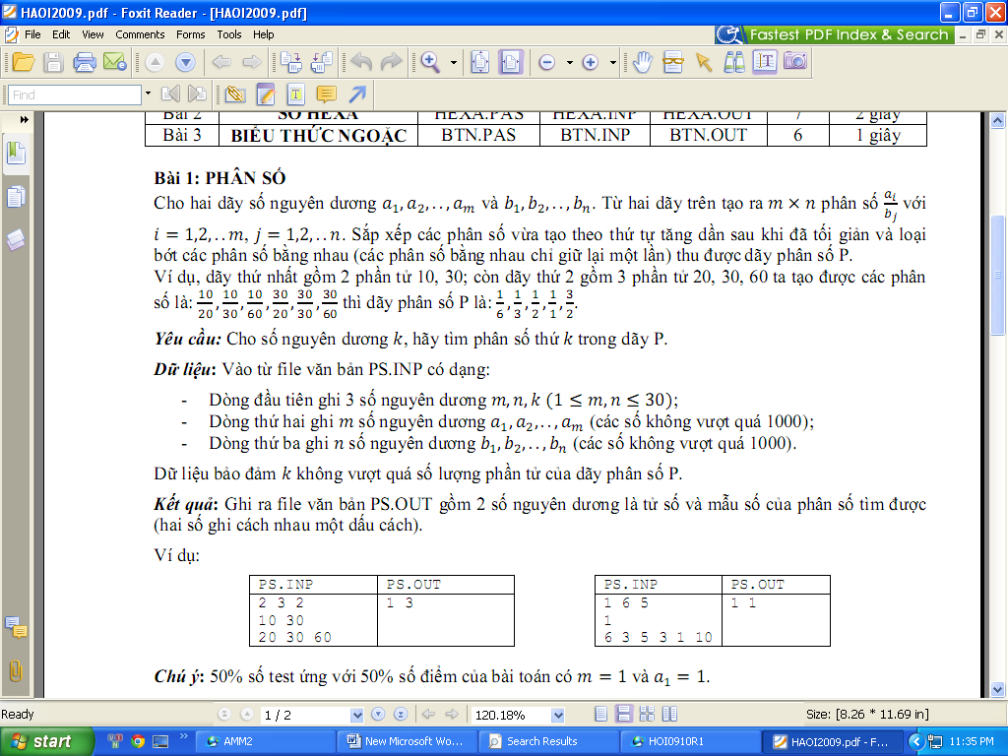 thì dãy phân số P là:
Yêu cầu: Cho số nguyên dương K, hãy tìm phân số thứ K trong dãy P.
Dữ liệu vào: đọc từ file văn bản PS.INP có dạng:
- Dòng đầu tiên ghi 3 số nguyên dương M, N, K (1≤M,N≤30) .
- Dòng thứ 2 ghi m số nguyên dương a₁, a₂, . . , a_{M}.
- Dòng thứ 3 ghi n số nguyên dương b₁, b₂, . . . , b_{N}. ( a_{i}, b_{j}≤10⁹ với i=1..M, j=1..N).
Kết quả: Ghi ra file văn bản PS.OUT gồm 2 số nguyên dương là tử số và mẫu số của phân số tìm được (hai số ghi cách nhau một dấu cách).
Ví dụ:
PS.INP | PS.OUT
2 3 4  10 30  20 30 60 | 1 1

Ràng buộc: Dữ liệu bảo đảm k không vượt quá số lượng phần tử của dãy phân số P.
- 60% số điểm ứng với các test có N=1
- 40% số điểm ứng với không có ràng buộc gì thêm.

Câu 3. Số đẹp
Cho một dãy số A bao gồm n số nguyên. Chúng ta sẽ gọi số thứ i trong dãy là đẹp nếu nó bằng tổng của 3 số có vị trí nhỏ hơn i trong dãy A (mỗi số có thể được sử dụng nhiều hơn một lần trong tổng).
Yêu cầu: hãy xác định trong dãy A có bao nhiêu số đẹp?
Dữ liệu vào cho trong tệp BEAUTY.INP có cấu trúc như sau:
- Dòng 1 chứa số nguyên N (1≤N≤5000) – số số trong dãy A
- Dòng 2 chứa N số nguyên trong dãy A (-100000≤A_{i}≤100000), các số cách nhau ít nhất một dấu cách.
Kết quả đưa ra tệp Beauty.out gồm một số duy nhất là số lượng số đẹp trong dãy.
Ví dụ:
BEAUTY.INP | BEAUTY.OUT
6  1 2 3 5 7 10 | 4
Ràng buộc:
- 40% số điểm ứng với các test có N≤50
- 60% số điểm ứng với các test có N≤500

---HẾT---

Hướng dẫn chấm – Hướng dẫn giải
Bài thi được chấm tự động bằng phần mềm Themis.
- Câu 1: Gồm 20 test, mỗi test 1.00 đ
- Câu 2: Gồm 14 test, mỗi test 1.75 đ
- Câu 3: Gồm 10 test, mỗi test 2.5 đ

Câu 1. Khoảng cách di chuyển
Bài này chỉ cần đếm số lượng mỗi loại kí tự để tính kết quả.

Câu 2. Dãy phân số
Subtest đầu chỉ cần sắp xếp lại dãy số tăng dần.
Subtest thứ hai:
B1: Tạo ra M*N phân số
B2. Tối giản các phân số
B3. Xóa các phân số trùng nhau
B4. Ghi phân số thứ K.

Câu 3. Số đẹp
Ràng buộc:
- 40% số điểm ứng với các test có N≤50
Subtest này dùng 3 vòng lặp FOR
- 60% số điểm ứng với các test có N≤500
Subtest này thực hiện như sau:
B1: tính trước các tổng a[i]+a[j] lưu vào mảng X
B2: xét các hiệu cặp a[i]-a[j] (j<i), ta tìm xem hiệu này có trong X hay không.

